Массовые беспорядке на рынке "Барабашово" в Харькове
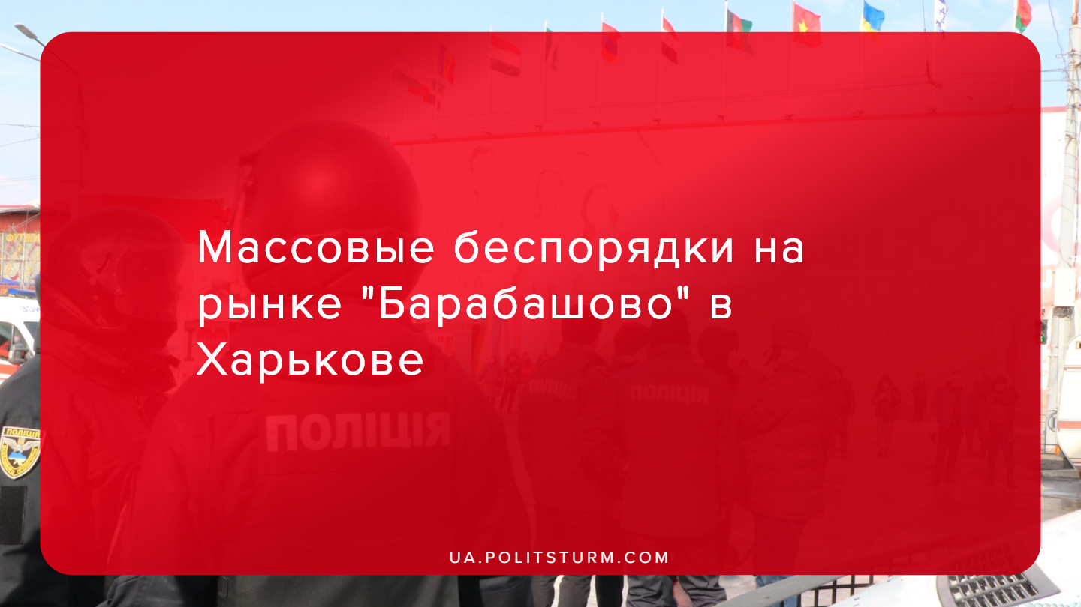

Оригинальная статья
2020-02-28
3 мин. на чтение

27 февраля в Харькове на территории одного из крупнейших в мире рынков — “Барабашово”, который контролирует ПАО «Концерн АВЭК и КО» олигарха Александра Фельдмана, произошли столкновения между предпринимателями и неизвестными в масках, которые защищали демонтаж конструкций. Пошли в ход пиротехника и слезоточивый газ, в толпе были слышны выстрелы и есть пострадавшие с ожоговыми ранениями. Полицией открыто уголовное производство по факту столкновений и массовых беспорядков.
https://www.youtube.com/watch?v=QWERlqKghE0

Неподдерживаемый элемент: IFRAME
Все что произошло связано с грядущим строительством автодороги, которая соединит центр Харькова с северным жилмассивом. Ещё в сентябре 2019 года мэр города Геннадий Кернес заявил, что муниципальные власти рассматривают возможность строительства новой дороги, строительство которой в октября 2019 утвердил Харьковский горсовет.
«Эта дорога была предусмотрена генеральным планом 1953, 1986, 2004 и 2013 годов. Когда земля передавалась в аренду Концерну «АВЭК», его предупреждали, что это для временного размещения торговых павильонов или автостоянок», — сказал Кернес.
Неудивительно, что про генеральный план вспомнили в 2019 году, ведь в декабре Александр Фельдман заявил о планах баллотирования на пост мэра Харькова. Очевидно, что Геннадий Кернес, который занимает данную должность почти 10 лет, не желает покидать “место у кормушки” и создает конкуренту под будущие выборы 2020 года проблемы.
Также не хочет лишаться своей текущей «кормушки» и Фельдман. Продолжающееся не первый год противостояние между олигархом и предпренимателями рынка «Барабашово», сопровождается нападениями, избиениями, поджогами авто, рейдерские захваты торговых точек. Территорией рынка, как уже было сказано выше, владеет концерн «АВЭК» , почетным директором которого является Фельдман.
В феврале 2018 года предпринимателями была создана инициативная группа, которая выступает за возврат земельных участков, которые занимает рынок, территориальной громаде, что позволит предпринимателям заключать прямые договора аренды с Харьковским городским советом и тем самым минуя фирмы-прокладки, что в разы удешевит арендную плату. В данный момент предприниматели хотят заключать прямые договоры с ПАО «Концерн АВЭК и КО», что естественно невыгодно его руководству, в т.ч. Фельдману, так как снизит получаемую прибыль с аренды.
Для понимания общей картины и причин, почему Фельдман заинтересован в теневых схемах на рынке и держится за него из всех сил — 424 тысячи квадратных метров арендных площадей рынка «Барабашово» (т.н. ритейл‐парк «Барабашово») принесят более $30 млн. выручки, а это значительно больше одесского «Седьмого километра» и крупных столичных ТЦ.
После того, как предприниматели предприняли попытку борьбы с темными схемами, против них наняли «охранные фирмы», которые начали шантажировать продавцов из-за отказа платить незаконные взносы, а кто все равно отказывался – блокировать магазины. Были прецеденты, когда люди в военной форме, представившиеся службой безопасности администрации рынка «Барабашово» портили имущество предпринимателей либо просто изымали его.
Ошибка при загрузке изображения
На всё ранее происходящее Фельдман не нашел ничего лучше ответить, как заявлением о политизации ситуации. Он считает, что активистов «Барабашово» втягивали в предстоящую избирательную кампанию.
Заметим, что на рынке у Фельдмана есть лояльный к нему профсоюз работников, который в своё время осудил деятельность «инициативщиков», выступивших против поборов. С помощью этого ручного профсоюза президент Концерна АВЭК, который арендует городскую землю под рынок, проталкивает свои интересы, в частности, заявляя что действующие на рынке люди в военной форме — не имеют к олигарху никакого отношения и это «титушки», которые используются для рейдерского захвата рынка городскими властями, т.е. Кернесом, с которым у Фельдмана весьма конфликтные взаимоотношения.
Итог таков, что предприниматели, будучи типичной мелкой буржуазией, не в состоянии тягаться и противостоять произволу крупного капитала. Следовательно, та часть предпринимателей, которая потеряет покупателей и прибыль, разорившись пополнит ряды наемных работников.
Также во всей красе себя показывает местный «жёлтый» профсоюз, подконтрольный капиталистам, который ожидаемо занимает сторону и отстаивают интересы тех, с чьих рук он кормятся. Рабочим, которые были связаны с «Барабашово», наверняка придется искать другое место работы, так как количество торговых точек и покупателей, а соответственно и прибыль, будут сокращаться и администрация рынка уменьшит издержки путем увольнения части ненужного ей персонала.
Данная ситуация возможна лишь по той причине, что из-за спящего классового сознания и непонимания общности интересов рабочие становятся инструментом в руках борьбы между капиталистами, которые заинтересованы лишь в увеличении собственной прибыли, как за счёт эксплуатации трудящихся, так и за счёт разорения представителей мелкой буржуазии. Всё это приводит к ещё большему обнажению антагонизма правящего класса капиталистов и эксплуатируемого рабочего класса Украины, а также дальнейшему обострению классовой борьбы между ними.

Источники:
- https://strana.ua/news/252031-na-rynke-barabashova-v-kharkove-slyshny-vystrely-i-vzryvy-video.html
- https://kp.ua/incidents/661012-na-rynke-barabashovo-v-kharkove-proyzoshla-strelba
- https://delo.ua/econonomyandpoliticsinukraine/feldman-hochet-stat-merom-harkova-362198/
- https://atn.ua/obshchestvo/saltovku-s-centrom-harkova-soedinit-novaya-doroga-v-gorsovete-proshlo-soveshchanie
- https://www.newsroom.kh.ua/news/aleksandr-feldman-segodnya-nas-atakuyut-no-my-vystoim
- https://www.newsroom.kh.ua/news/krupneyshiy-profsoyuz-barabashovo-osudil-politiku-radikalnyh-iniciativshchikov
- https://mykharkov.info/news/kernes-feldman-svetlichnaya-kto-stanet-novym-merom-harkova-70304.html
- https://interfax.com.ua/news/economic/184766.html
- https://worldnewsage.com/ru/ekonomika/zhurnal_forbes_sostavil_reyting_samyh_bogatyh_rante_ukrainy1388928345

Оригинальная статья

